托育照护专项职业能力考核规范
一、定义
运用婴幼儿照护的专业知识和实际操作经验，在托育机构对3岁以下婴幼儿进行照护的能力。
二、适用对象
运用或准备运用本项能力求职、就业的人员。
三、能力标准和鉴定的内容
能力名称：托育照护 职业领域：
工作  任务 | 操作规范 | 相关知识 | 考核  比重
一、  生活  照料 | （一）日常生活照护  - 能安排适宜安全的婴幼儿户外场地和起居环境  - 能安排3岁以下婴幼儿一日作息  - 能帮助婴幼儿如厕、便后清洁，更换尿布，能训练婴幼儿使用便器、专心排便等如厕技能  - 能正确照理婴幼儿梳洗，培养婴幼儿梳洗技能（洗手、洗头、擦脸、洗澡（擦浴）、剪指（趾）  - 能正确包裹及增减衣物，照理婴幼儿穿脱衣物，训练婴幼儿穿脱衣物  - 能正确背、抱婴幼儿  - 能安排适宜的睡眠环境，能训练婴幼儿按时入睡，培养婴幼儿形成良好的睡眠习惯  - 能安排婴幼儿“三浴”锻炼  - 能给婴儿做全身抚触、婴儿被动操及幼儿主被动操  - 能识别和应答婴幼儿的基本情绪反应，对婴幼儿进行回应性照料 | （一）日常生活照护  - 托育机构环境创设、教具玩具选择原则  - 婴幼儿一日生活安排要点，回应性照料的意义及要求  - 婴幼儿大小便的规律，便后清洁处理方法，如厕习惯养成的要点和注意事项  - 婴幼儿梳洗要点，梳洗技能培训方法  - 婴幼儿保暖知识，包裹方法，婴幼儿穿脱衣服的顺序和方法及训练技巧  - 背、抱婴幼儿的动作要领  - 睡眠对婴幼儿生长发育的影响，各年龄婴幼儿睡眠规律，婴幼儿睡眠习惯养成技巧  - 婴幼儿“三浴”的意义、锻炼方法和注意事项  - 婴儿抚触方法及注意事项，婴儿被动操及幼儿主被动操方法及注意事项  - 婴幼儿情绪发展和交流特点，回应性照料的意义及要求 | 45%
一、  生活  照料 | （二）膳食照护  - 能进行母乳喂养指导  - 能选择和冲调奶粉  - 能正确准备用具和喂哺婴幼儿  - 能预防和处理婴幼儿溢奶  - 能够运用正确方法给不同年龄的婴儿喂水  - 能为婴幼儿做好餐前准备、餐后整理  - 能辅导婴幼儿进餐，使用餐具等进食技能  - 能制作婴儿泥状食品 | （二）膳食照护  - 母乳喂养的意义和方法  - 奶粉选择的知识和调配方法  - 喂哺的方法和注意事项  - 不同年龄婴幼儿的喂水方法  - 婴幼儿喂养常见问题处理要点  - 不同年龄阶段婴幼儿的营养素需求、辅食特点和添加方法  - 婴幼儿进食技能的训练内容和方法  - 婴幼儿饮食习惯养成的要点与注意事项 | 45%
一、  生活  照料 | （三）清洁消毒  - 活动室和盥洗室的清洁  - 能选择正确的消毒方法，正确使用消毒液  - 能处置生病患儿排泄物  - 能对厕所地面、坐便器、洗手池、水龙头进行清洁消毒  - 能对婴幼儿家具、玩具、卧具等婴幼儿易触摸的物体表面进行清洁消毒  - 能对奶具和餐饮具进行清洁消毒 | （三）卫生清洁  - 活动室和盥洗室的清洁的一般工作程序  - 幼机构环境和物品消毒方法及注意事项  - 生病患儿排泄物的处理原则和方法，一次呕吐包使用流程  - 婴幼儿日常接触器具的清洁和消毒方法  - 各类婴幼儿物品清洁的注意事项  - 奶具和餐饮具清洁消毒的方法及注意事项 | 45%
二、  健康  照护 | （一）健康照料及传染病防控  - 婴幼儿健康观察的方法  - 能协助保健员查验婴幼儿入托及离园3个月返回健康检查记录、《广州市（母子）儿童健康手册》、《预防接种证》  - 能协助保健员对婴幼儿进行身长、体重测量  - 能及时提醒家长带孩子进行免疫接种  - 在保健人员的指导下会识别婴幼儿常见传染病表现，发现疑似传染病例并上报 | （一）健康照料及传染病防控  - 健康观察的重要性和婴幼儿身心健康指标的相关知识  - 婴幼儿入托健康检查项目及内容、婴幼儿健康管理及预防接种要求  - 婴幼儿体格发育特点，体格监测方法  - 免疫规划程序及注意事项  - 传染病的相关知识及上报流程规定 | 30%
二、  健康  照护 | （二）常见病的症状护理  - 能识别婴幼儿生病的症状，对生病患儿进行照料  - 能对发热婴幼儿进行护理  - 能发现婴幼儿急性上呼吸道感染、急性感染性喉炎、急性支气管炎、支气管哮喘、腹泻、过敏等常见疾病表现与护理  - 能掌握婴幼儿体温、脉搏、呼吸等生命体征指标的测量、喂药、滴眼、耳及鼻药方法等常用护理方法  - 能照顾婴幼儿就医  （三）意外伤害预防与处理  1. 能查找婴幼儿生活环境中的安全隐患  2. 能为婴幼儿四肢表皮擦伤进行护理  3. 能为婴幼儿四肢扭伤进行初步处理  4. 能为婴幼儿皮下血肿进行初步处理  5. 能为婴幼儿进行蚊虫叮咬、蜂蛰后的初步处理  6. 能掌握急救的基本技能（气管异物、婴幼儿基础心肺复苏方法等）  （四）协助卫生保健档案管理  - 能完成婴幼儿日常照护记录  - 能使用儿童生长发育筛查智能化工具并指导家长运用  能协助完成班级出勤、晨检及婴幼儿膳食、卫生消毒、喂药、意外伤害和健康教育等卫生保健工作记录 | （二）常见病的症状护理  - 婴幼儿常见疾病的相关知识、处理原则及照护要点  - 影响婴幼儿体温的各种因素，婴幼儿发热的基本处理方法  - 婴幼儿常见症状的鉴别和处理的相关知识  - 婴幼儿常用护理技术的相关知识，婴幼儿体温、呼吸、脉搏正常值及异常情况判断，以及测量方法体温计的类型及其使用，婴幼儿用药的相关知识  - 带婴幼儿就医的准备工作要点与注意事项  （三）意外伤害预防与处理  1. 生活环境的安全知识及婴幼儿发生意外伤害的常见原因  2. 婴幼儿四肢表皮擦伤护理的注意事项  3. 婴幼儿四肢扭伤处理的注意事项  4. 婴幼儿皮下血肿处理的注意事项  5. 婴幼儿蚊虫叮咬、蜂蛰后处理的注意事项  6. 预防常见意外伤害的相关知识及处理原则  （四）协助卫生保健档案管理  - 婴幼儿日常照护记录项目及方法  - 儿童生长发育筛查智能化工具使用方法  婴幼儿卫生保健工作记录内容及要求 | 30%
三、  婴幼儿早期发展促进 | - 能设计婴幼儿早期发展个体或小组游戏活动  - 能设计不同年龄段促进婴幼儿大动作发展的游戏活动  - 能设计不同年龄段促进婴幼儿精细动作发展的游戏活动  - 能设计不同年龄段促进婴幼儿认知发展的游戏活动  - 能设计不同年龄段促进婴幼儿语言发展的游戏活动  - 能设计不同年龄段促进婴幼儿社会化发展的游戏活动  - 能将婴幼儿自理能力训练贯穿于生活照料中  - 能运用发育预警征和大动作发育筛查工具，识别发育偏离与异常 | - 儿童早期发展的定义及意义，促进儿童早期发展内容，个体和小组活动设计的原则  - 婴幼儿大动作发展的特点与规律和促进方法与注意事项  - 婴幼儿精细动作发展的特点与规律和促进方法与注意事项  - 婴幼儿认知发展特点与规律和促进方法与注意事项  - 婴幼儿语言发展特点与规律和促进方法与注意事项  - 婴幼儿情绪发展特点和应答方法，婴幼儿社会化发展特点与规律和促进方法与注意事项  - 婴幼儿自理能力培养内容及技巧  - 婴幼儿身心发展规律和特点，发育预警征和大动作发育筛查内容及方法 | 25%
四、鉴定要求
（一）申报条件
达到法定劳动年龄，具有相应技能的劳动者均可申报。
（二）考评员构成
考评员应具备婴幼儿照护的专业知识和实际操作经验；每个考评组中不少于3名考评员。
（三）鉴定方式与鉴定时间
技能操作考核采取实际操作考核。技能操作考核时间不少于60min。
（四）鉴定场地设备要求
技能操作考核场地面积不小于50平方米，且能安排8个以上工位，考核工具见下表。考场必须采光良好、通风良好，整洁且无干扰。
序号 | 名称 | 型号 | 图片 | 数量
1 | 心肺复苏模型 | 儿童型 | 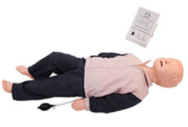 | 8
2 | 心肺复苏模型 | 婴儿型 | 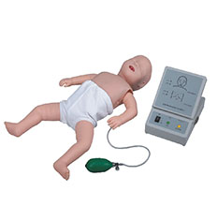 | 8
3 | 婴儿梗塞急救模型 | 婴儿型 | 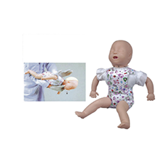 | 8
4 | 婴幼儿身高体重计 | 身长范围：20-100CM  体重范围：0.1-50KG | 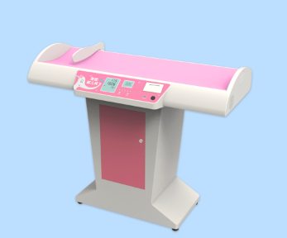 | 8
5 | 婴儿模型 | 训练洗澡，穿衣，换纸尿裤，喂奶等 | 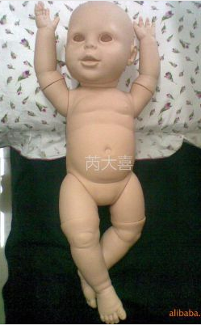 | 8
6 | 一次性呕吐包 | 一次性围裙、一次性口罩、呕吐袋各1个、一次性手套1对、消毒粉2包、一次性抹纸2张 |  | 8
7 | 婴幼儿衣物 |  |  | 8
8 | 婴儿床 |  |  | 8
9 | 洗涤用具（浴巾、洗澡盆） |  |  | 8
10 | 毛巾、包被 |  |  | 8
11 | 餐巾、餐具 |  |  | 8
12 | 奶粉、奶具及奶瓶消毒器 |  |  | 8
13 | 消毒剂 |  |  | 8
14 | 量具容器 |  |  | 8
15 | 碘伏、消毒棉签、消毒纱布 |  |  | 8
16 | 体温计 |  |  | 8
17 | 教玩具、图书 |  |  | 若干

